Перечень транспортных средств, признанных брошенными, разукомплектованными, бесхозяйными
дата выявления | адрес | марка/модель/гос. номер/цвет | срок добровольного/принудительного перемещения | фотоматериалы
22.07.2020 | Пер. Здоровья, 88а | ЗАЗ 965М  Р728АН36  Белый | 22.09.2020/ в соответствии с п. 4.1, 4.2 постановления № 36 от 29.01.2018 | 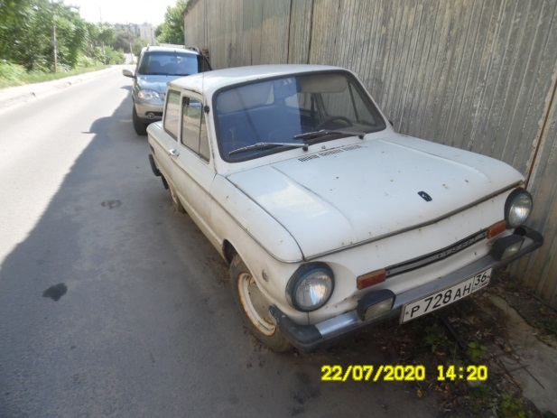 | 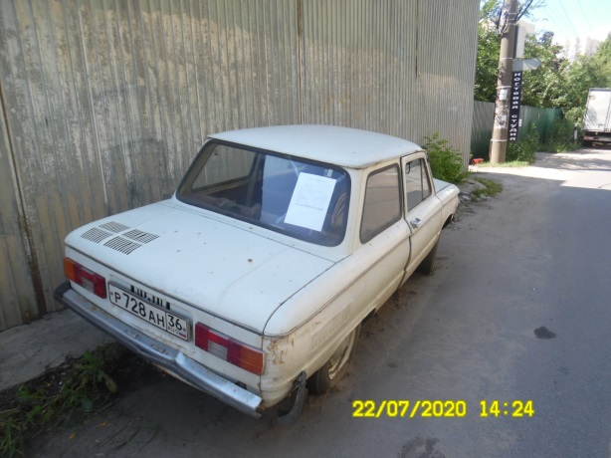
22.07.2020 | Ул. Беговая, 203а | ФАВ Феникс  Е663ЕО30  Синий | 22.09.2020/ в соответствии с п. 4.1, 4.2 постановления № 36 от 29.01.2018 | 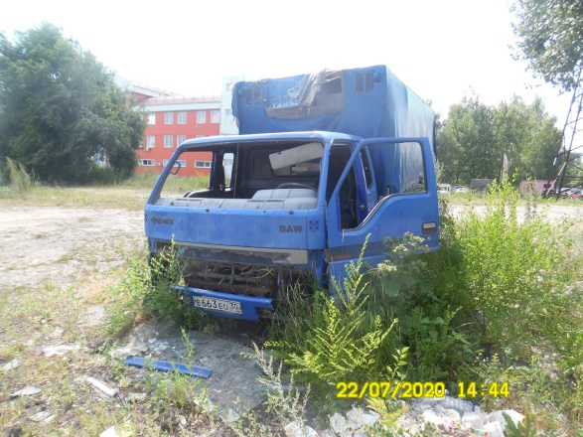 | 